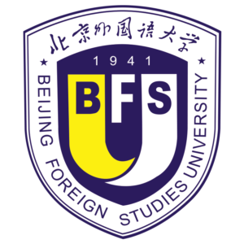
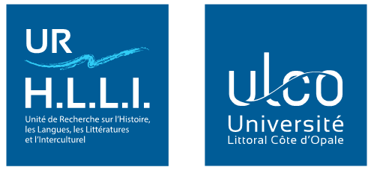

“丝绸之路与东西方交流”国际学术研讨会

时间 ：2021年9月28日-30日
地点 ：法国滨海布洛涅市
主办 ：法国滨海大学历史、语言、文学与跨文化研究所
协办： 中国北京外国语大学国际中国文化研究院
组委会主席：马骊

组委会成员:
马骊，法国滨海大学历史、语言、文学与跨文化研究所博导、特级副教授
Jacqueline Bel, 法国滨海大学历史、语言、文学与跨文化研究所教授
Michael Murphy， 法国滨海大学历史、语言、文学与跨文化研究所副教授
Jean-Louis Podvin, 法国滨海大学历史、语言、文学与跨文化研究所教授
梁燕, 中国北京外国语大学国际中国文化研究院教授
管永前, 中国北京外国语大学国际中国文化研究院副教授

会议简介:
从公元前二世纪开始，这条将中华帝国汉朝的首都西安和古罗马连接起来，被19世纪德国地理学家费迪南·冯·李希霍芬定名为“丝绸之路”的交通要道，就成为连接亚洲、非洲和欧洲陆上和海上的贸易通道，但随着欧洲开辟的“香料之路”而逐渐消失。丝绸之路不仅是一座东西方文明之间的桥梁，更是一条沟通政治、哲学、文化、宗教思想以及传播先进科学的特殊通道。

2013年, 中国政府提出“一带一路”的倡议，计划建设一条贯穿亚欧的经济大走廊。该走廊涵盖亚欧非、超过65个国家和地区，通过陆路和海路连接起中国和西欧。其海路衔接着南中国海、印度洋和地中海。该项目借用了古代“丝绸之路”的历史声望，这条陆路经济带和“21世纪海上丝绸之路”的政策，旨在打造亚洲、非洲和欧洲大陆之间的中国式全球化新纽带，将陆地和海上的贸易路线串联起来。

丝绸之路在东西方交流和促进文明交融中发挥了重要作用，并通过更新的努力不断地强化这种趋势。

会议宗旨:
研讨会的宗旨在于更密切地考察自古以来各国及其人民之间各种各样的交流，并分析“一带一路”倡议的各种动机，以及其所开辟的新境界。研讨会着眼于总结各种关于丝绸之路的研究，并且审视其现在的战略、经济和地缘政治意义。

研讨会旨在将不同学科（历史、跨文化研究、政治学、宗教学、艺术史、考古学、经济学、语言学、地理学、数学、医学、汉学等等）的专家学者汇集在一起，对这一主题进行综合研究。这次学术活动以跨学科的方式进行，拓展多学科方向，通过交叉研究获取新的成果。

会议发言征集:
研讨会的发言征集主要倾向于以下四个主题 （内容不限）：
- 丝绸之路的多维度交流与人类文明
- 丝绸之路与帝国时代
- 丝绸之路上的旅行家
- 变动世界中的“一带一路计划”

也欢迎对某些有关研究成果进行总结、评价的议题。所有提交的关于丝绸之路与东西方交流的议题，将由学术委员会审核， 诚邀各国专家与会。
请参会者务必于2021年4月30日之前将“会议回执”寄至：li.ma@univ-littoral.fr

工作语言:
法语、英语、中文 (在翻译辅助下)

出版计划:
学术委员会将审核所有与会的论文，最后编辑成书，在法国出版，同时在法国《滨海研究》、中国《国际中国文化研究》刊物上发表会议综述等。

会议网站 : http://www.echanges.orientoccident.fr

***
中英文论文摘要

“丝绸之路与东西方交流”国际学术研讨会

Name/姓名
Institutional Affiliation/单位
Position/职称
Address/地址 |  | Email /电邮
Paper Title/论文题目
1. 中文摘要（限300字)
2. 英文摘要
(not more than 300 words)
备注:
- 参会者先提交论文摘要，会后提交完整论文，经审核后结集出版。
- 请在2021年4月30日之前提交中英文论文摘要(限300字)及个人简历一份(需注明单位，职称，地址，国籍，教育程度，研究范围，学术论著代表作，限一页)。论文摘要请寄至: li.ma@univ-littoral.fr

